Фототаблица к акту осмотра от 09.10.2019 года факта установки и эксплуатации конструкции по адресу: г. Сургут, пр. Мира, 19.
Съемка проводилась в 10 часов 00 минут фотокамерой Canon-EOS-1100D.
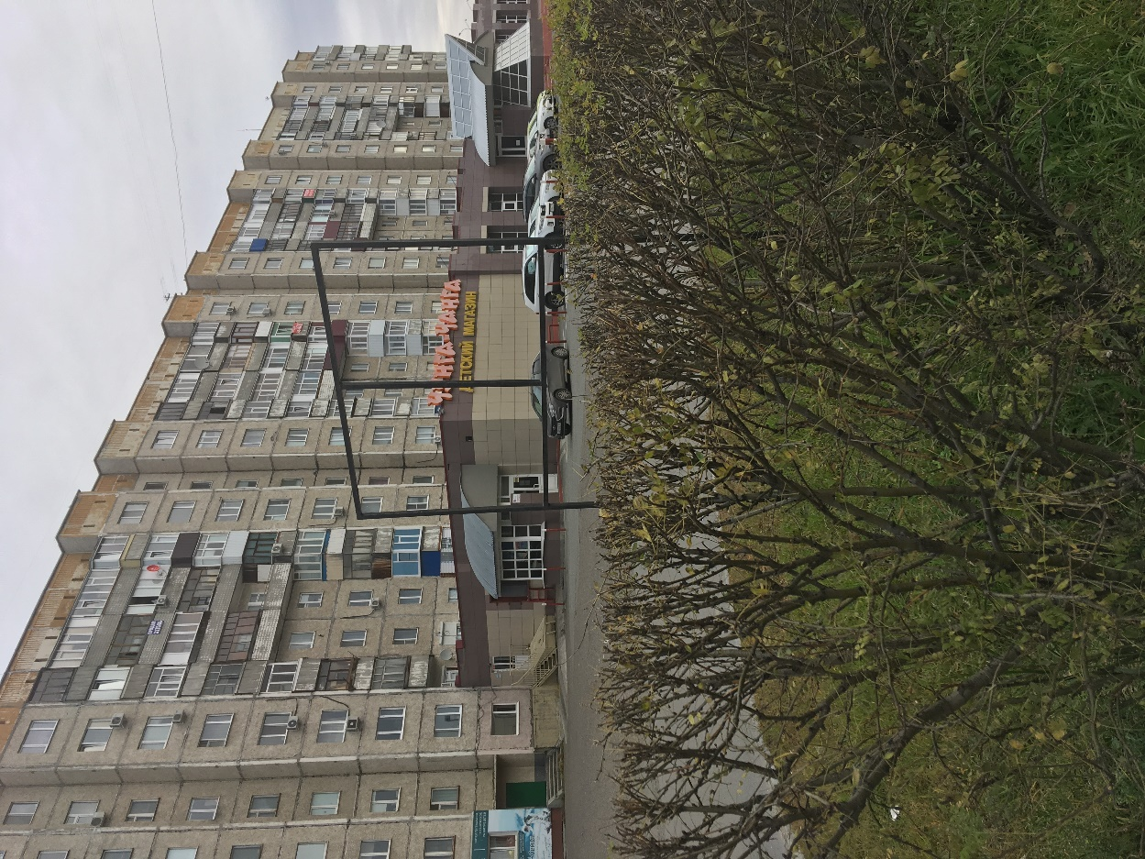
Фото №1
Главный специалист отдела
административного контроля
контрольного управления
Администрации города Галиуллин Р.Р.

